Braas Bügel für Sicherheitspfanne Alu besch. royal/basalt/graphitgrau

BMI Deutschland BRAAS

Eigenschaften

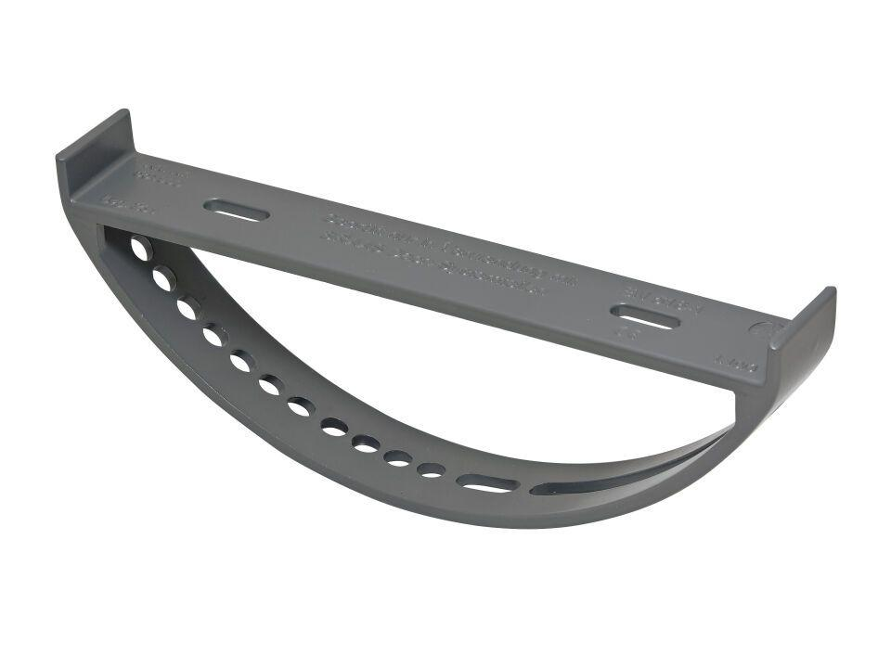

GTIN:

4031486195405

HAN:

00504549

Farbton

grau

Werkstoff

Aluminium